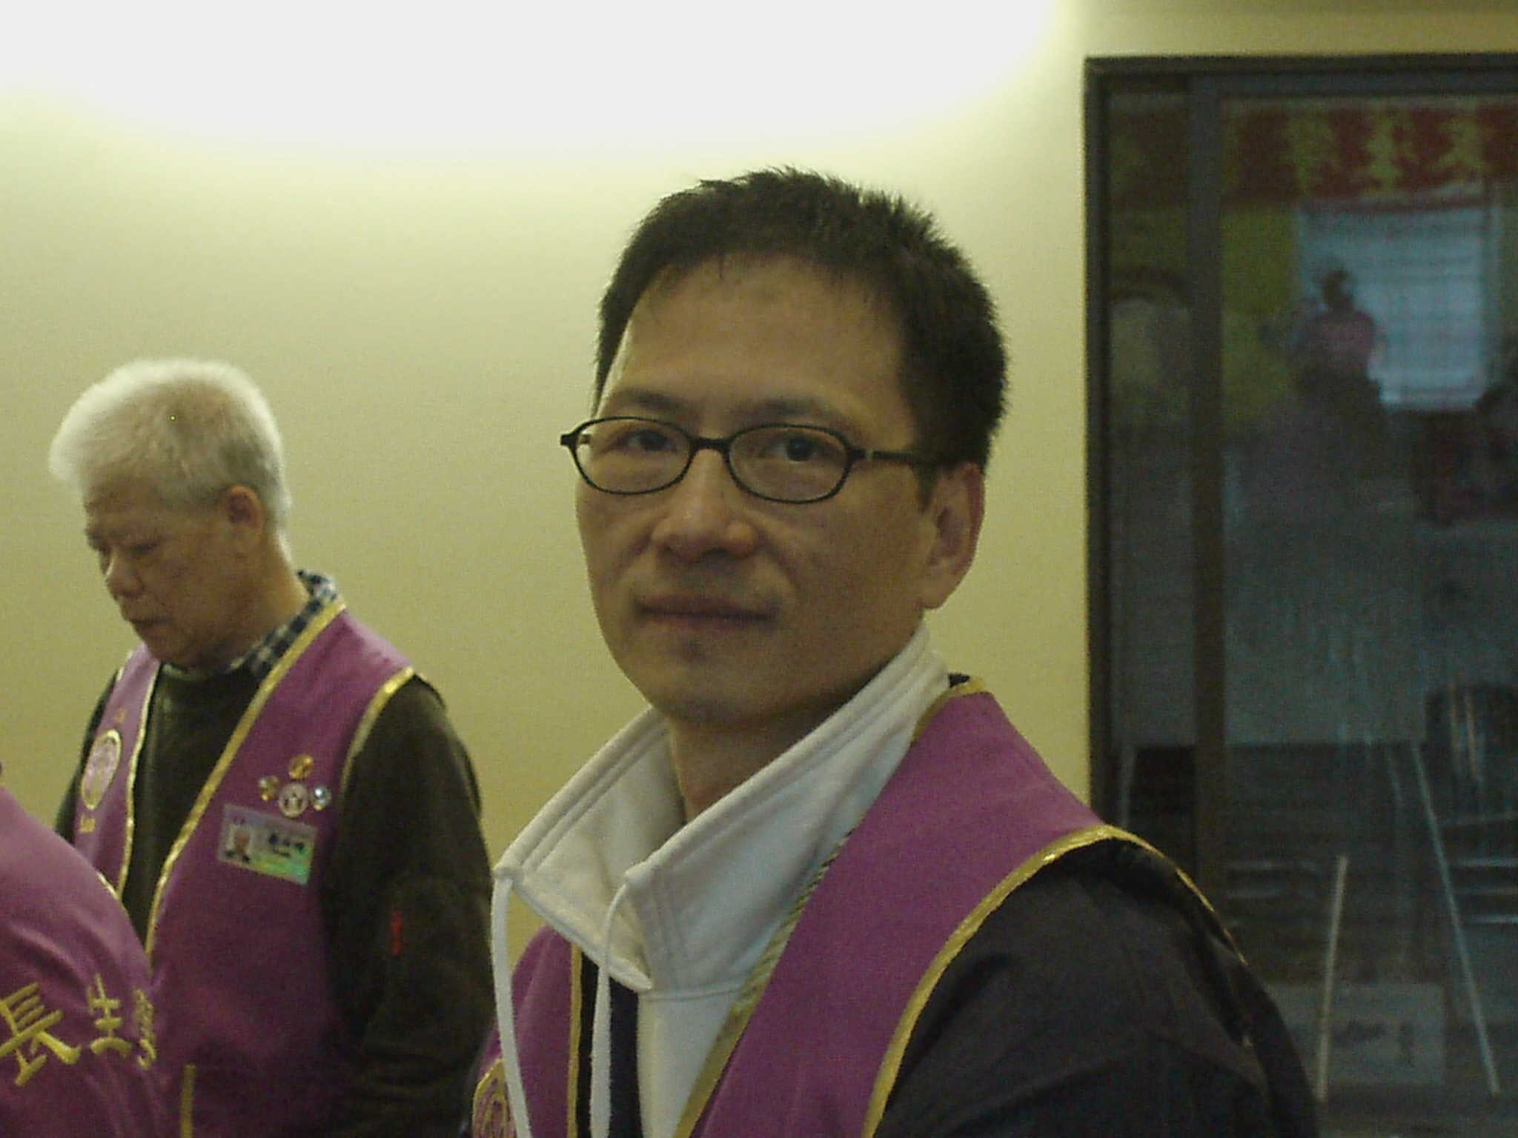 一個腦部腫瘤患者的見證 20060329 加拿大 羅振業 +604-2987737

去年（2005年）我的醫生診斷出在我右腦的下方，右眼的後面有一個腫瘤。它的大小是
8 x 5.5 x 6.5 公分，根據醫生的判斷這個腫瘤應該已生長了好幾年，只是從未
發現它的存在。起初我只是感覺非常疲倦，不論怎樣睡也睡不夠，而且經常
感覺右邊頭痛。就這樣過了一段日子，在未發現真正病因的前一年，我發現
右邊太陽穴有小腫塊，去看醫生，但醫生說沒有什麼。又過了一段日子，
我的左手開始有輕微的顫抖。

當這些症狀發生之時，我並未懷疑自己的健康狀況出了問題。母親曾建議過
許多次用「長生學」來幫我調整，但自以為健康的我卻拒絕了她的好意。可是
每當她看見我的手在顫抖時，便再問我：「幫你用長生學調整好嗎？」在
她不斷地要求下，我終於答應讓母親為我做長生學調整。在經過母親的調整後，
我感到右邊的頭很痛，人也不舒服；老師告訴我母親這是好轉反應，所以我開始對長生學調整有了信心。而在此同時，因為已經轉診看專科醫生，並且在不到一個月的時間就找出真正病因，進行手術，因此便停止了長生學的調整。

據醫生的建議，手術後的我需要長時間的熟睡，才可使傷口和身體迅速痊癒。
但很可惜我每次睡眠最長的時間只有 20 到 30 分鐘左右，於是我又再開始接受長
生學調整，經過數次長生學調整之後，手術的傷口完全沒有痛楚，睡眠時間開始增長，左腳的麻痺症狀減輕，腫脹的右臉慢慢消腫，模糊不清的視力也逐漸清楚。不久之後，我的睡眠時間開始恢復正常。每當調整完以後，疲倦的我便會精神飽滿，我相信在我復原的過程中，長生學幫了我很多，謝謝長生學的義工們對我的幫助！

